**EKSTRAK DAN NANOEKSTRAK**

**SKRIPSI**

**OLEH:**

**LAURA INDAH RESTU SIHOTANG NPM.222114132**

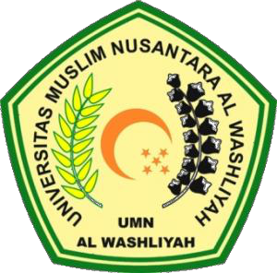

**PROGRAM STUDI SARJANA FARMASI FAKULTAS FARMASI**

**UNIVERSITAS MUSLIM NUSANTARA AL-WASHLIYAH MEDAN**

**2024**

**EKSTRAK DAN NANOEKSTRAK**

**SKRIPSI**

Diajukan untuk melengkapi dan memenuhi syarat-syarat untuk memperoleh Gelar Sarjana

Farmasi pada Program Studi Farmasi Fakultas Farmasi

Universitas Muslim Nusantara Al-Washliyah

**OLEH:**

**LAURA INDAH RESTU SIHOTANG NPM.222114132**



**PROGRAM STUDI SARJANA FARMASI FAKULTAS FARMASI**

**UNIVERSITAS MUSLIM NUSANTARA AL-WASHLIYAH MEDAN**

**2024**

ii